**Repaso elementos visuales**

1. **Realiza las siguientes ecuaciones:**

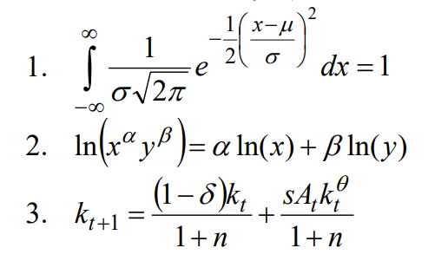

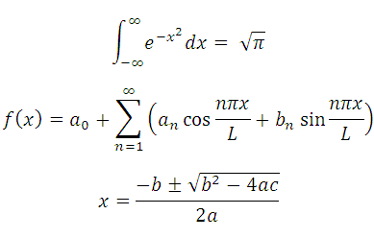

1. **Coloca una marca de agua al documento mostrando tu nombre y apellidos. Debe aparecer en diagonal, color rojo, fuente Jokerman y de un modo semitransparente.**
2. **Configura el encabezado y pie de página de modo que el formato sea igual al que ves en la imagen siguiente. El pie debe mostrar tu nombre, la página y el número total así como la fecha. Por su parte el encabezado muestra el texto “Recuperaciones Word” junto al número de página.**

